«Положительные эмоции в жизни школьника»
Целевая группа – родители учащихся I класса и учащиеся I класса
Время проведения занятия – 4-я четверть

М.Е.Дунец, педагог-психолог
ГУО «Средняя школа №8 г.Витебска имени А.М. Испенкова»

Цель: формирование эмоциональной культуры законных представителей учащихся как составной части психолого-педагогической компетентности.
Задачи:
ознакомить родителей (законных представителей) с особенностями эмоциональной сферы младших школьников;
формировать позитивные эмоции обучающихся и родителей в процессе совершенствования их коммуникативных навыков;
способствовать развитию психолого-педагогической компетентности родителей в области эмоциональной сферы.
Основная часть:
Постановка проблемы.
Педагог-психолог:
Эмоциональность – важная особенность внутреннего мира человека. По мнению психологов-ученых, одна из главных. Великий мыслитель Джон Локк, утверждал: «Я чувствую – следовательно, существую». «Видеть и чувствовать – это быть, размышлять – это жить», – писал Вильям Шекспир.
В младшем школьном возрасте у детей формируется не только интеллектуальная основа личности, но и ее главные нравственные качества. Взаимоотношение родителей с ребенком (и другими людьми), их поступки и эмоциональные проявления – важнейший источник формирования таких нравственных качеств, как доброжелательность, сочувствие, взаимопонимание, честность. Эмоциональному воспитанию ребенка нужно уделять внимание не меньше, чем интеллектуальному и нравственному. Важно доносить до детей в доступной форме, что положительные эмоции оказывают на нас оздоровительное влияние, заряжают жизненной энергией, необходимой для преодоления различных проблем. Отрицательные эмоции сигнализируют нам об опасности ситуации, о необходимости предпринять меры для разрешения проблемной ситуации, также, по-своему, берегут нас. Важно уметь настраиваться в жизни на позитивный лад, стимулировать у себя и своих близких положительные эмоции, но также уметь справляться со своими отрицательными переживаниями. Ведь подавлять негативные переживания нельзя: осознание негативных эмоций и умение их адекватно выражать ведет к успешному преодолению затруднений и большему пониманию себя.
Детство является подходящим временем для приобретения полезных привычек и положительных черт характера, которые необходимы в жизни, формирования эмоциональной культуры, в том числе. Наш мир изменчив. Не всегда в нем все безоблачно. Люди иногда не могут понять друг друга, не умеют выслушать собеседника, с трудом разрешают конфликтные ситуации. Давайте, как родители, поможем нашим детям, научим их быть счастливыми в этом мире, несмотря на различные ситуации, возникающие в жизни.
Вопросы для обсуждения:
1. Что же нужно человеку кроме крыши над головой, еды, безопасности?
2. Благодаря чему он может быть счастлив?
3. Бывает ли, что человек обеспечен материальными благами, но счастливым себя не чувствует?
Обсуждение (дискуссия).
Педагог-психолог:
Человеку нужно, чтобы его любили, понимали, признавали, слышали; чтобы он мог реализовать свои возможности и осуществить свою мечту, чувствовать себя нужным.
Ребенок счастлив тогда, когда он окружен вниманием, заботой любящих его людей. При таких условиях в его поведении будут преобладать положительные эмоции, он будет смело идти по жизни. Большое влияние оказывает на ребенка психологическая обстановка, в которой он находится, живет и развивается, эмоциональная атмосфера в семье.
Вопрос для обсуждения:
Какие эмоции испытывают наши дети в различных ситуациях?
На экране мультиборда демонстрируется слайд с различными эмоциями (Приложение 1).
Обсуждение.
Педагог-психолог знакомит в обобщенном виде с результатами анкетирования детей, выведенными на экран мультиборда (Приложение 2).
Вопрос для обсуждения:
Как родители могут помочь ребенку выражать различные эмоции?
Обсуждение.
Педагог-психолог:
У нас сегодня будут разные упражнения, благодаря которым вы, уважаемые родители и дети, сможете вместе поработать в творческой обстановке, оценить значимость положительных эмоций в своей жизни.
Упражнение «Мы вместе».
Цель: настроить группу первоклассников и родителей на совместную творческую работу, создать положительный эмоциональный настрой на занятие.
Дети и родители становятся в круг, берутся за руки, улыбаются друг другу.
Затем – общая физкультминутка: впереди становится педагог-психолог, за ним друг за другом родитель со своим ребенком, последним – классный руководитель, и, держа впереди стоящего за талию, передвигаются по классу.
(Звучит аудиозапись «Звуки природы»).
Далее обучающиеся и родители делятся на группы для выполнения следующих заданий и упражнений (педагог-психолог работает с детьми в одной зоне аудитории, классный руководитель работает с родителями в другой зоне).
Упражнение «Волшебная гусеничка».
Рисование на прозрачном мольберте (проводит с детьми педагог-психолог).
Цель: научить первоклассников выражать свои чувства, преодолевая робость, страх перед тем, что не получается.
На доске – картинка с рисунком гусеницы (Рисунок 1). На столе расположен прозрачный мольберт, краски, стаканчики, кисточки, салфетки.
Педагог-психолог: Ребята! Давайте сейчас подойдем к доске, рассмотрим гусеничку на картинке и попробуем описать ее (ответы детей).


Рисунок 1. Гусеница

Рассказ педагога-психолога: гусениц на свете очень много разных видов, все они окрашены в разные цвета. Эта особенность помогает им выжить. Защитная, яркая окраска отпугивает птиц. А зелёная помогает скрыться.
- Теперь мы подойдем к столу с прозрачным мольбертом и будем рисовать гусеничку сами, она будет разноцветная, потому что она волшебная.
Дети по очереди разными цветами (на выбор) рисуют части гусеницы (Фото 1).

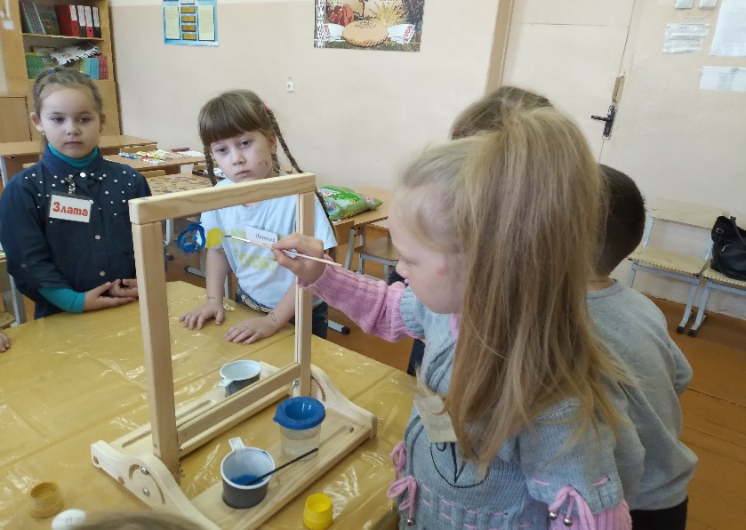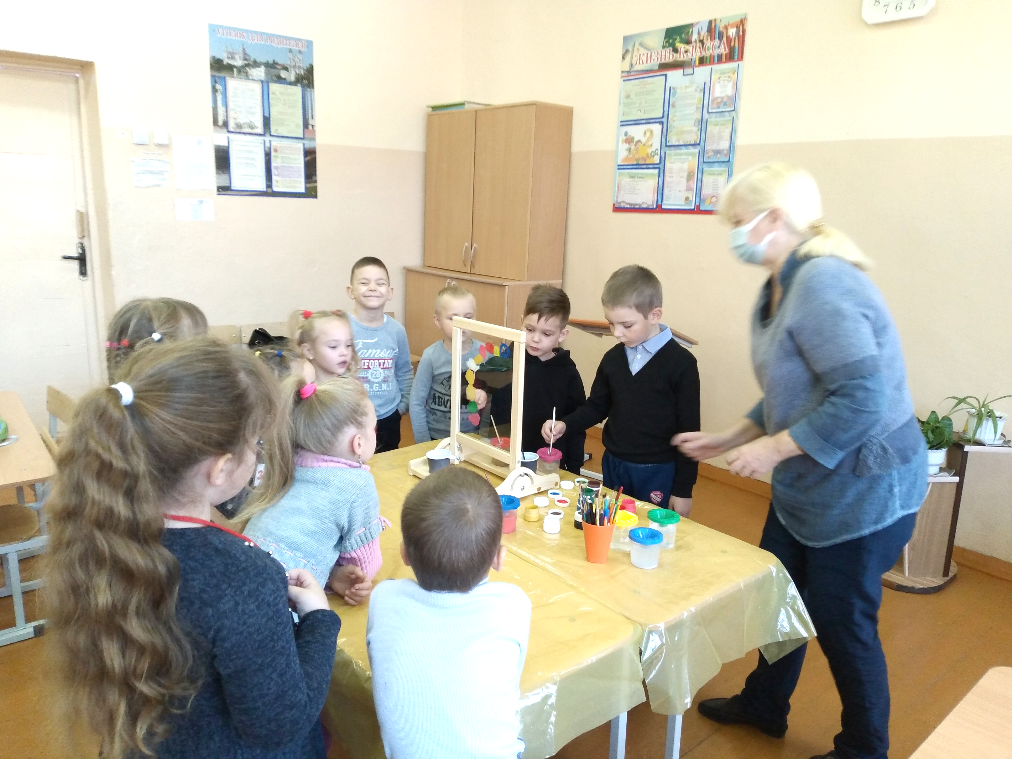

Фото 1.Дети рисуют гусеницу на прозрачном мольберте
Если необходимо, педагог-психолог помогает детям выполнить задание (Фото 2).

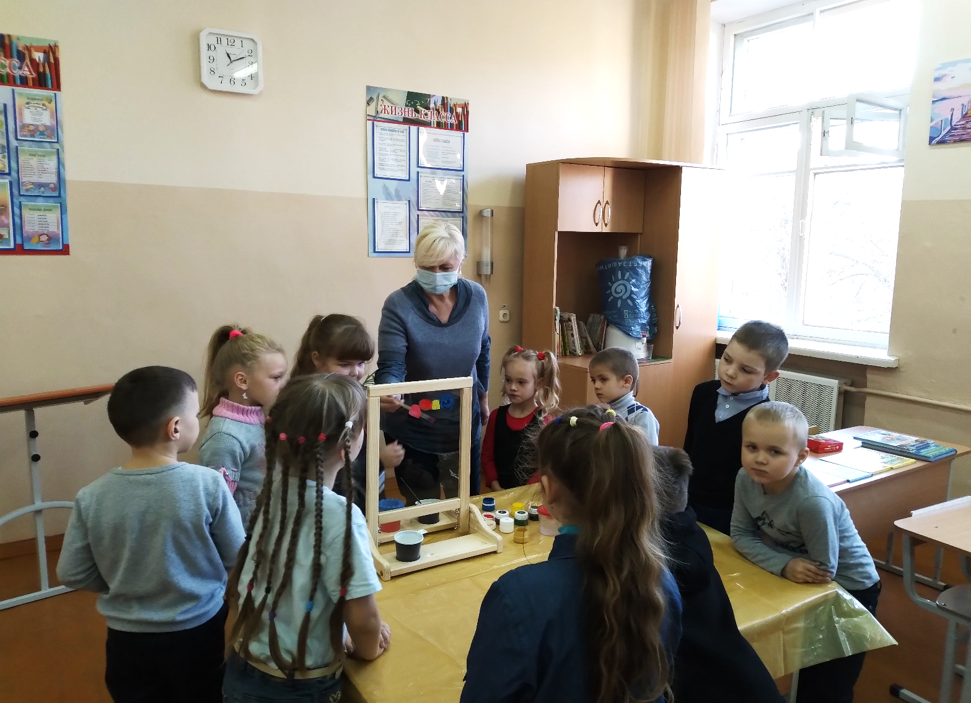

Фото 2. Педагог-психолог помогает рисовать первоклассникам
Педагог-психолог:
Очень хорошо. Какие молодцы, мы все вместе справились с заданием. Мне очень нравится ваш рисунок и ваше прекрасное настроение. Вижу, что вы очень довольны. Спасибо!

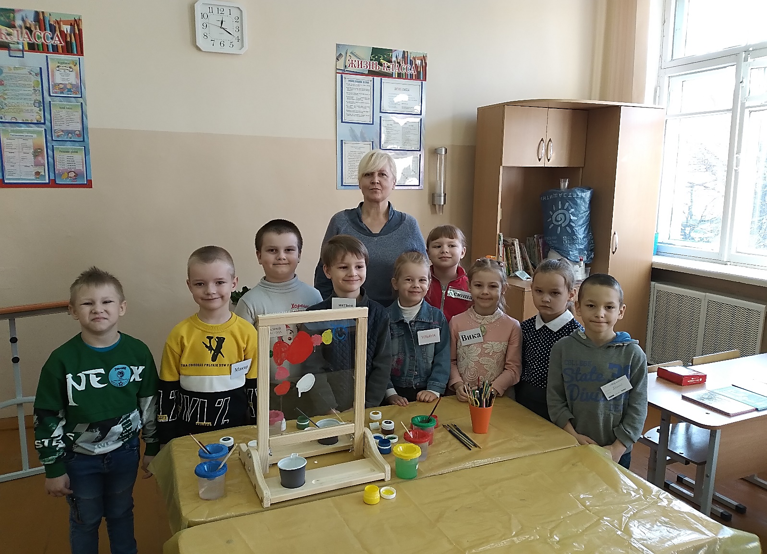

Фото 3. Педагог-психолог в работе с детьми
Классный руководитель:
Классный руководитель предлагает родителям заполнить анкеты (Приложение 3) с последующим их обсуждением.
Далее родители вовлекаются в творческую работу.
Упражнение «Моя радость».
Рисование на листах бумаги А 4 (проводит с родителями классный руководитель в то время, как педагог-психолог работает с детьми на прозрачном мольберте).
Цель: научиться понимать себя, ценить ежедневные радостные моменты, определять список занятий, которые доставляют радость.
Классный руководитель:
- Дорогие родители! Присаживайтесь за столы. Возьмите листы белой бумаги, карандаши, фломастеры и напишите посредине слово «Радость».
Вопросы для обсуждения:
- Какие моменты из жизни вашего ребенка доставляют вам радость?
- Что для вас это значит?
- Какие чувства вы при этом испытываете?
(Около 5 мин дается родителям на воспоминания и обдумывание).
Обсуждение.
Классный руководитель:
- А теперь на листе вокруг слова «Радость» запишите 5 слов, которые связаны с вашими радостными моментами и воспоминаниями о своих детях (Рисунок 2). Это могут быть не только слова, но и рисунки, символы, знаки и другое (родители выполняют задание).

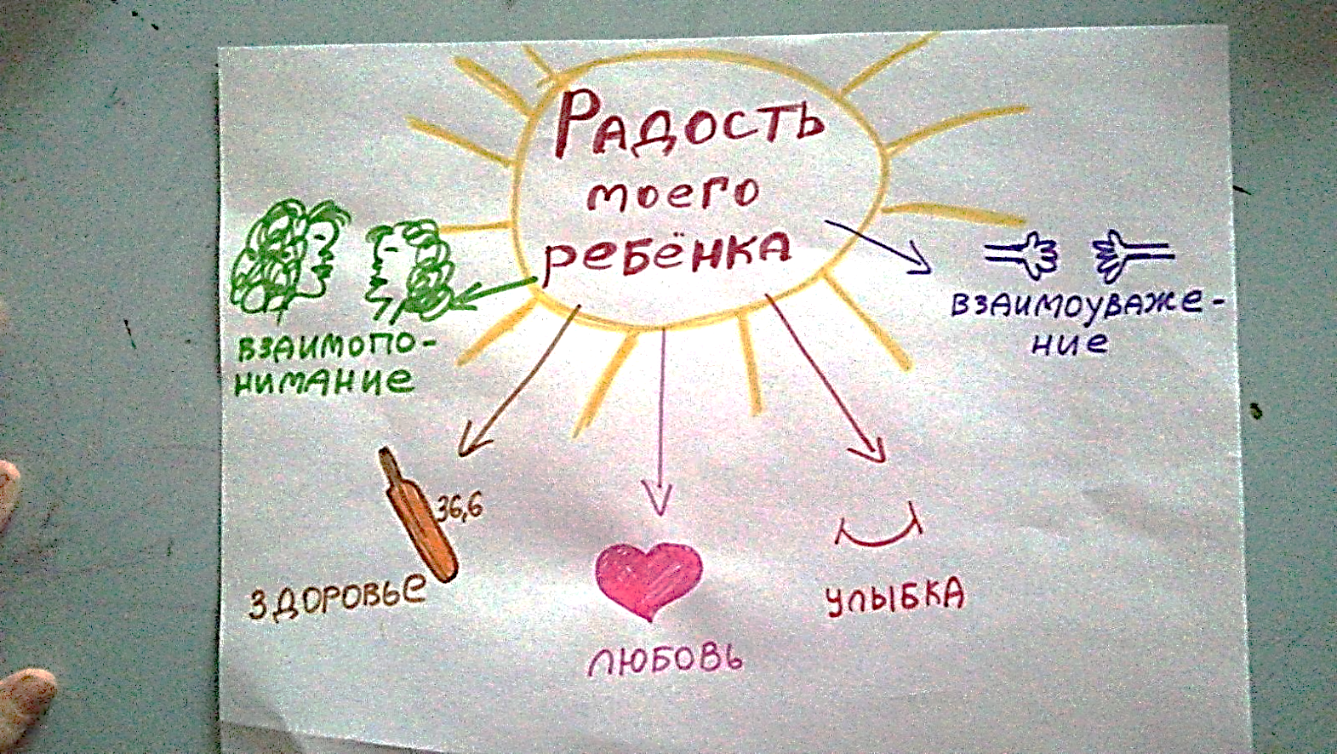

Рисунок 2.Выполнение упражнения «Моя радость»

Выполнив задание, родители и классный руководитель подходят к детям, которые закончили коллективный рисунок «Волшебной гусенички» на прозрачном мольберте. Они с интересом рассматривают сотворчество первоклассников и педагога-психолога, задают вопросы детям и педагогу-психологу, обмениваются впечатлениями.
Затем обучающиеся и родители идут к столам, где находятся листы бумаги с творчеством родителей. Родители рассказывают детям о том, что изображено у каждого на рисунке. Каждый родитель и его ребенок усаживаются вместе.
Совместная работа детей и родителей.
Упражнение «Ассоциация».
Педагог-психолог:
- Дети, посмотрите, пожалуйста, на рисунки ваших родителей.
Вопрос для общего обсуждения:
Какие ассоциации можно придумать к слову «радость» (Рисунок 3)?
Ответы детей: радость – это солнышко, радость – фейерверк, салют, радость – это вместе.
Ответы родителей: радость – это семья, радость – это счастье, радость – свет в окошке.

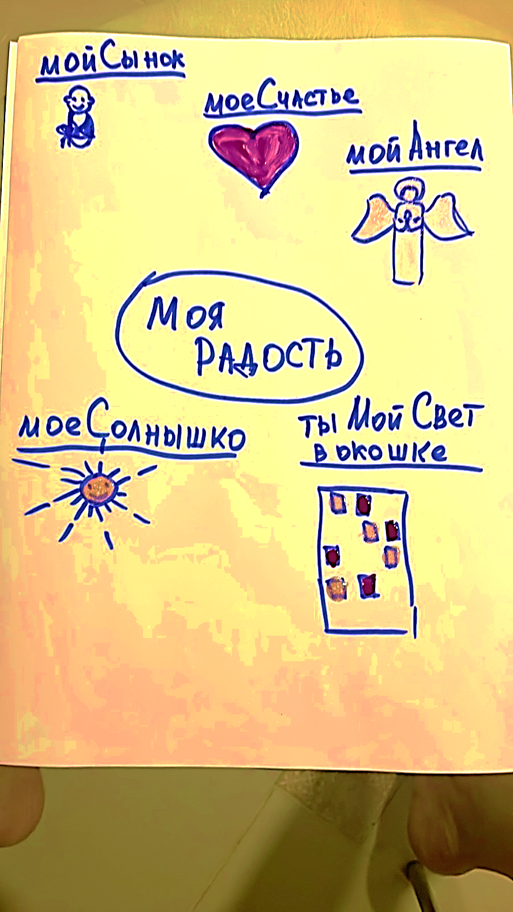

Рисунок 3. Выполнение упражнения «Ассоциации».

Педагог-психолог:
- Дорогие родители и дети, запомните каждый свою ассоциацию, и пусть она добавит радость в вашу жизнь. А рисунки возьмите с собой и дома, собравшись все вместе, подумайте о том, как хорошо, когда каждый в семье испытывает радость, в чем проявляется счастье вашей семьи.
Вопрос для обсуждения:
Какие совместные занятия доставляют моменты радости вашей семье?
Обсуждение.
Списком этих занятий дополните рисунок (минимум 5 занятий).
Рефлексия:
Педагог-психолог:
- Понравилось ли вам занятие? (вопрос задается детям и родителям)
Классный руководитель:
- Какие моменты занятия особенно впечатлили, запомнились? (вопрос задается детям и родителям)
Педагог-психолог:
- Какие чувства вы испытываете в настоящий момент? (вопрос задается родителям и детям). Опишите их.
Обсуждение.
(Ответы детей и родителей).
Родители и дети, прощаются с классным руководителем и педагогом-психологом.
Методические указания:
Предварительная подготовка:
Подготовить учебный слайд с различными эмоциями (Приложение 1).
Провести анкетирование с детьми (Приложение 2).
Подготовить бланки анкет для родителей (Приложение 3).
Сделать карточки для смайл-рефлексии (Приложение 4).
Материалы: картинка с рисунком гусеницы, анкетные бланки, учебный слайд с различными эмоциями, карточки для смайл-рефлексии.
Оборудование: прозрачный мольберт, мультиборд, доска, аудио-сопровождение «Звуки природы», гуашь, цветные карандаши, фломастеры, листы бумаги формата А 4, влажные салфетки, стаканчики, кисточки.
Рекомендуемые формы проведения: практикум.
Методы работы: дискуссия, аналитический, игровой, наблюдение, анкетный опрос, арт-терапия.
Рефлексия.
1 вариант.
Рефлексивные вопросы педагога-психолога и классного руководителя с последующим обсуждением.
2 вариант.
Смайл-рефлексия эмоционального состояния: родители и учащиеся выбирают «смайлы», которые соответствуют их настроению (Приложение 4). Обсуждение.

Фотоматериалы представлены с согласия законных представителей обучающихся.

Список использованных источников:
- Батурина, И.Г. Влияние детско-родительских отношений на эмоциональное благополучие детей и подростков: методические материалы / И.Г. Батурина. – Витебск : ГУДОВ «ВОИРО», 2020. – 38 с.
- Кулагина, И.Ю. Психология развития и возрастная психология: учебное пособие / И.Ю. Кулагина, В.Н. Колюцкий. – М. : Трикса, 2018. – 420 с.
- Медведская, Е. И. Ребенок в мире мультимедиа : предупреждение зависимости / Е. И. Медведская. – Минск : Народная асвета, 2018. — 192 с.
- Методический инструментарий классного руководителя: пособие для педагогов учреждений общего среднего образования с белорусским и русским языками обучения / Н. К. Катович [и др.] ; под ред. Н. К. Катович. — Минск : Национальный институт образования, 2020. — 192 с. : ил. 14.
- Млодик, И.Ю. Книга для неидеальных родителей или Жизнь на свободную тему: практическое пособие / И.Ю. Млодик. – 3-е-изд. – М.: Генезис, 2009 – 232 с.
- Осипова, М. П. Педагогическое взаимодействие с семьей: пособие для педагогов учреждений общего среднего образования / М. П. Осипова, Е. Д. Осипов. — Минск : ИВЦ Минфина, 2015. — 192 с.
- Погодина, Е. К. Модель организации деятельности специалистов социально-педагогической и психологической службы по оказанию психолого-педагогической помощи семьям в воспитании детей / Е. К. Погодина // Повышение качества профессиональной подготовки специалистов социальной и образовательной сфер : сб. науч. ст. / Вит. гос. ун-т ; редкол.: Е.Л. Михайлова (науч. ред.) [и др.]. — Витебск : ВГУ им. П. М. Машерова, 2020. — 238 с. — С. 49–52.
- Погодина, Е. К. Формирование психолого-педагогической компетентности родителей учащихся / Е. К. Погодина // Вестник Шадринского государственного педагогического университета. — 2019. — №4 (44). — С. 130–132.
- Родители и дети: психология взаимоотношений / Под ред. Е.А. Савиной и Е.О. Смирновой. – М. : «Когито-Центр», 2003. – 230 с.
- Чечет, В.В. Педагогика семейного воспитания: учеб. пособие / В.В. Чечет. – Мозырь : ООО ИД «Белый Ветер», 2003. – 292 с.

Приложение 1.

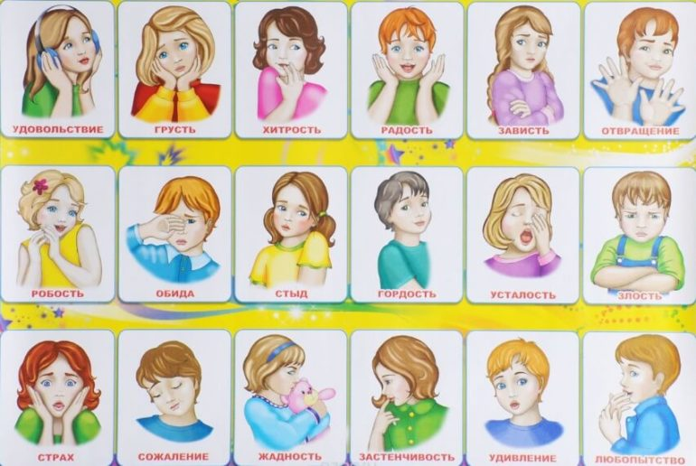

Приложение 2.

Анкета для учащихся.

Я огорчаюсь, когда ____________________________
Я злюсь, когда ________________________________
Я радуюсь, когда _____________________________
Я переживаю, когда ___________________________
Я возмущаюсь, когда __________________________
Я счастлив, когда _____________________________

Приложение 3.

Анкета для родителей.

- Стимулируете ли вы проявление положительных эмоций у своего ребенка? Как вы это делаете?
- Проявляет ли ваш ребенок отрицательные эмоции? Почему, на ваш взгляд, они возникают?
3. Как вы развиваете положительные эмоции своего ребенка? Приведите примеры.
4. Эмоционален ли ваш ребенок?
5. Умеет ли ваш ребенок радоваться?
6. В каких случаях ваш ребенок проявляет радость, восторг?
7. Считаете ли вы необходимым для ребенка поддерживать его состояние радости, удовольствия?
8. Каким образом вы это делаете?
9. Как вы помогаете своему ребенку преодолевать негативные эмоции?
10. Как часто негативные эмоции вашего ребенка связаны со школой и учебной деятельностью?
11. Говорит ли вам ваш ребенок о своих учебных неуспехах?
12. С удовольствием ли сообщает вам ваш ребенок о своих успехах в учебе?

Приложение 4.



